www.verkstadsklubbenvolvo.se 2023
V. 38
NYTT

Från styrelsen
Vi har på senaste styrelsemötet haft besök av Folksam som informerade styrelsen om kommande förändringar i de försäkringar som ingår i medlemskapet.
Vi kommer att informera hur förbättringarna kommer se ut när styrelsen tagit beslut i frågan.
Två av våra förtroendevalda har varit på utbildning under föregående vecka, där de fick lära sig mer om vårt kollektivavtal, hur de tas fram och hur man använder det.
Föreläsaren Peter Rung var i Arvika och pratade om machokultur och hur man bryter normer. Det var en välbesökt föreläsning där vi hade med flera förtroendevalda. Detta är också frågor som vi arbetar med inom verkstadsklubben – Brinner du också för dessa frågor och vill hjälpa till, hör av dig till oss på klubben!
Från Skyddsverksamheten
Ejendals, som är en av våra leverantörer av personlig skyddsutrustning, utbildade våra skyddsombud om hand och fotskydd på senaste skyddsombudsträffen.
Är ni osäkra på om ni har rätt skor eller handskar – prata med ert närmsta skyddsombud eller kontakta Tore Lundgren eller Daniel Sundström.
Från Avdelningen
IF Metall Värmland kommer under v. 38 genomföra en verksamhetsplanering inför 2024, där flera förtroendevalda från Volvo kommer att delta.
Övrigt
I förra IF Metallnytt presenterade vi våra förtroendevalda på medium line, denna gången tänkte vi presentera vilka ni kan vända er till på bakramsflödet (PD).
Kontaktombud där är Lars Karmlind.
Skyddsombuden är Ronny Pettersson, Peter Larsson och Amanda Tornqvist.
Vänd för mer info
Kommande medlemsutbildningar:
Medlem i facket:
7-9 november i Arvika
4-6 december i Sunne
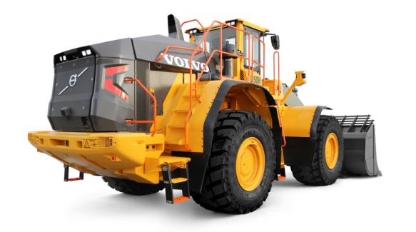
Mer information samt anmälning till utbildningarna kan fås av vår studieorganisatör Jonathan Magnusson, medium line, eller via mail – jonathan.magnusson@volvo.com
Glöm inte bort att du som medlem kan boka in en gratis försäkringsrådgivning – Kontakta Ida Engblom på 073 – 765 64 89 för att boka in en tid.

